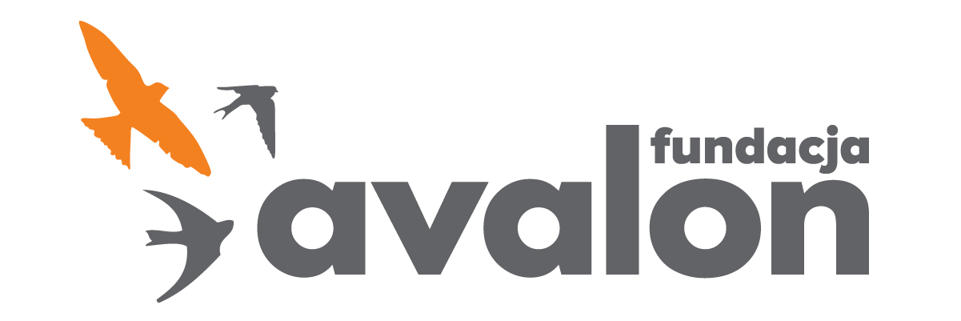

Fundacja Avalon
biuroprasowe.fundacjaavalon.pl

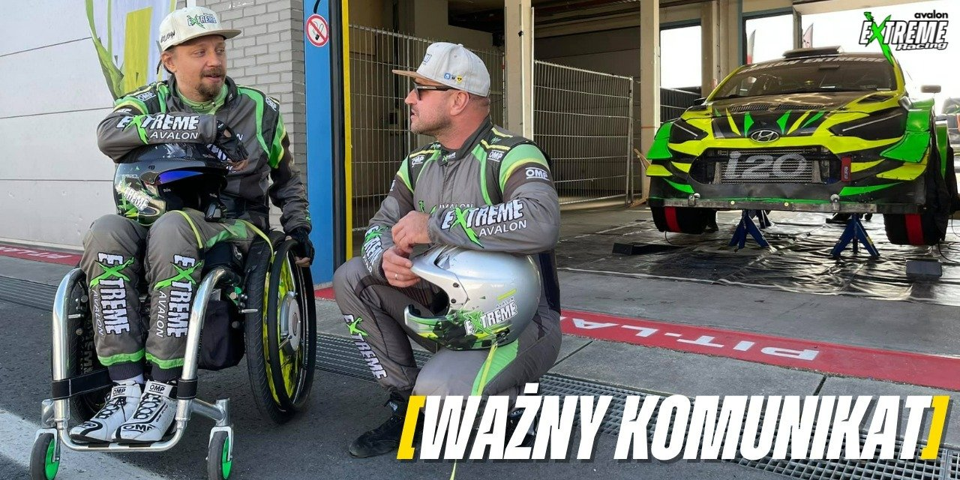

Zespół Avalon Extreme Racing wycofuje się z motorsportu w sezonie 2022

Na ten moment nie jesteśmy w stanie zajmować się motorsportem. W Fundacji wychodzimy naprzeciw pilnej potrzebie pomocy naszym ukraińskim sąsiadom (…).
Sebastian Luty, Prezes Fundacji Avalon, uznany kierowca startujący w formule Time Attack, a przy tym prawdopodobnie jedyny sparaliżowany w 95% kierowca wyścigowy na świecie

Tym samym Avalon Extreme Racing Team odwołał planowane w sezonie 2022 starty w zawodach. Sebastian Luty, Maciej Manejkowski i pozostali członkowie zespołu zaangażują się aktywnie w pomoc w ramach powołanego przez Fundację Avalon Centrum Pomocy Uchodźcom z Niepełnosprawnościami. Członkowie teamu zapewniają jednak, że powrócą do profesjonalnego motorsportu z dawką humoru i pasji już w sezonie 2023. O wszystkich zmianach będą informować za pośrednictwem swoich kanałów społecznościowych.

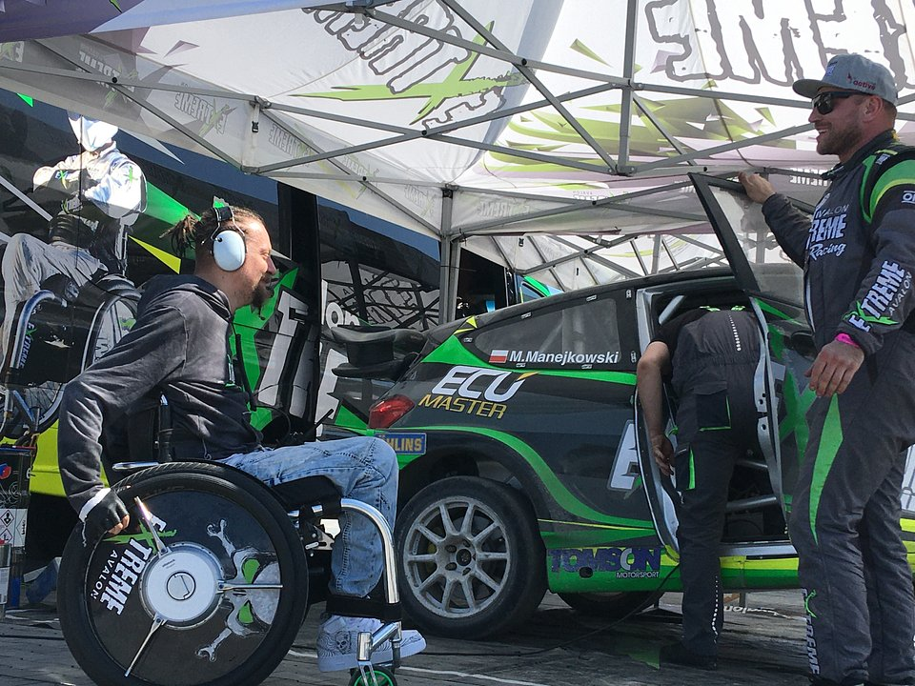

W 2022 zrealizują pasję do pomagania

Zespół Avalon Extreme Racing do minimum zwalnia pracę nad projektem kanału YouTube #zGarażuX oraz emisją wspomnianego serialu na kanale Motowizja. Siedziba teamu będzie częścią projektu Centrum Pomocy Uchodźcom z Niepełnosprawnościami, w ramach którego Fundacja Avalon pomoże w wyposażeniu w niezbędny sprzęt i materiały przejść granicznych między Polska a Ukrainą oraz funkcjonujących w Polsce tzw. punktów recepcyjnych. Jest to odpowiedź na łamiące serce apele o wsparcie i pomoc, które w ostatnim czasie docierają do organizacji oraz szczególnie trudną sytuację uchodźców, którzy na co dzień żyją z niepełnosprawnością lub przewlekłą chorobą i potrzebują wsparcia w leczeniu oraz rehabilitacji.

Dziękuje Wam za ponad 3 lata wspólnej, Motorsprotowej przygody. Byliście moim paliwem rakietowym, moją motywacją do działania i robienia rzeczy, które znacznie przekraczały zasięg moich marzeń. W zamian starałem się z Wami dzielić tym co było dla mnie najcenniejsze, czyli emocjami których w Motorsporcie jest bez liku oraz wiedzą jaką udawało mi się w tym czasie zdobyć.
Maciej „Maney” Manejkowski, szef teamu Avalon Extreme Racing i zawodnik Rallycross, Mistrz i v-ce Mistrz Polski w tej formule w latach 2019 - 2021.

Zmieni się również facebookowy fanpage Avalon Extreme Racing, na którym będą pojawiały się głównie komunikaty związane z działaniami na rzecz pomocy uchodźcom. Jednak team zapewnia, że wróci do Motorsportowych relacji, kiedy tylko ta trudna sytuacja się skończy.

Funpage Fanpage zostaje, bardzo bym chciał abyście i Wy zostali. Póki co większość materiałów będzie związane z działaniami CPUzN oraz wojną w Ukrainie. Jeśli tyko pojawi się okazja, aby podzielić się z Wami motorsportem to zapewniam, że z rzetelnością reportera wojennego wciągnę Was w każdy szczegół. A jak tylko piekło się skończy, jak tylko blask światła dobra, rozjaśni pusty mrok zła to wrócimy z całym sercem, pełnym pasji i chęci dzielenia się z Wami tym co najlepsze w życiu nas spotka.
Maciej „Maney” Manejkowski

Prosimy o wsparcie finansowe

Wydatki związane z potrzebami osób z niepełnosprawnościami i przewlekle chorych są wyższe niż u osób pełnosprawnych. Koszty związane z leczeniem, rehabilitacją, transportem czy życiem codziennym są dla uchodźców przybywających do Polski nie do udźwignięcia. Dlatego też Fundacja w ramach Centrum Pomocy Uchodźcom z Niepełnosprawnościami umożliwi uchodźcom zbieranie środków od darczyńców w ramach tzw. subkont, skorzystanie z bezpłatnej rehabilitacji w ramach Centrum Aktywnej Rehabilitacji Avalon Active i zapewni wózki inwalidzkie oraz inny sprzęt ortopedyczny. Fundacja Avalon będzie analizować rozwój potrzeb i jeśli pojawi się taka konieczność, uruchomi kolejne kierunki wsparcia dla uchodźców.

Centrum Pomocy Uchodźcom z Niepełnosprawnościami to inicjatywa, którą chcemy zbudować wraz z innymi osobami. Dlatego zapraszamy osoby, które chcą wesprzeć nasze działania finansowo o darowizny na rzecz działania i rozwoju Centrum Pomocy Uchodźcom z Niepełnosprawnościami, w tym przede wszystkim na zakup niezbędnego wyposażenia i sprzętu oraz pokrycie kosztów logistyki i transportu. Potrzebne jest wsparcie finansowe i rzeczowe. Razem możemy pomóc. Datki można przekazywać w ramach zbiórki zorganizowanej poprzez portal Helpuj.pl
- Krzysztof Dobies, Dyrektor Generalny Fundacji Avalon

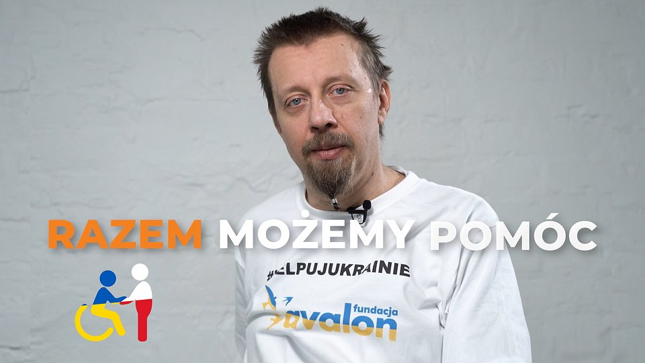

(link do zbiórki)

Wszelkie informacje o działaniach podejmowanych w ramach Centrum są dostępne w dwóch wersjach językowych pod adresem: pomocukrainie.fundacjaavalon.pl

Sebastian Luty - uznany kierowca wyścigowy specjalizujący się w formule Time Attack, a przy tym prawdopodobnie jedyny na świecie, sparaliżowany w 95% kierowca wyścigowy, prowadzący samochód przy pomocy 2 joysticków. Założyciel i prezes zarządu Fundacji Avalon, wspierającej osoby z niepełnosprawnościami i przewlekle chore. Pomysłodawca projektu Avalon Extreme. Kierowca i szef wszystkich szefów w Avalon Extreme Racing. Utytułowany „Człowiek bez barier”, miłośnik sportów extremalnych. Jest najlepszym przykładem tego, że determinacja i pasja mogą przynieść niesamowite rezultaty – wystarczy zacząć!

Maciej Manejkowski - licencjonowany kierowca wyścigowy. Ambasador, konstruktor, główny mechanik, II kierowca i pilot w Avalon Extreme Racing. Drugi v-ce Mistrz Polski w wyścigach Rallycross 2019, Pierwszy v-ce Mistrz Polski w wyścigach Rallycross 2020. Zdobywca ponad setki podiów w różnych dyscyplinach Motorsportu. Człowiek z wielką pasją i ogromną wiedzą.

Fundacja Avalon to jedna z największych polskich organizacji społecznych wspierających osoby z niepełnosprawnościami i przewlekle chore. Działająca od 2006 roku, a od 2009 roku będąca organizacją pożytku publicznego, Fundacja umożliwia wsparcia finansowe swoich podopiecznych (prawie 12 000 osób z całej Polski), a także realizuje szereg projektów mających na celu aktywizację społeczną i zmianę postrzegania niepełnosprawności.

Avalon Extreme to projekt, którego misją jest zmiana postrzegania niepełnosprawności poprzez promocję sportów ekstremalnych uprawianych przez osoby z niepełnosprawnościami. Pokazując OzN jako ludzi aktywnych, samodzielnych i odnoszących sukcesy sportowe w widowiskowych i ekstremalnych dyscyplinach, Fundacja udowadnia, że niepełnosprawność nie stoi na przeszkodzie do samorealizacji i rozwoju pasji. Niepełnosprawność nie jest słabością! Często używane potocznie określenie “niepełnosprawni” Fundacja zastępuje słowem EXTRAsprawni udowadniając, że nie ma rzeczy niemożliwych i barier nie do pokonania. Fundacja w ramach Avalon EXTREME tworzy nowe miejsca szkoleniowe i treningowe dla osób z niepełnosprawnościami, prowadzi drużyny sportowe oraz współpracuje z gronem ambasadorów popularyzujących sporty ekstremalne.

